

Verksamhetsberättelse 2025 Korpen Orsa Mora
Korpen Orsa är en ideell motionsidrottsförening tillhörande Korpen(förbundet), en av drygt 70 idrottsförbund som är medlem i Riksidrottsförbundet. Att vara en förening innebär att det är medlemmarna som är föreningen och det är för er styrelsen vill göra en så bra verksamhet som möjligt.

Korpen Orsa Mora utgår även från Korpens (förbundet) strategi 2032. Vi vill att fler människor ska upptäcka att det är roligare, enklare och mer tillgängligt att motionera tillsammans.
Detta gör oss unika inom Riksidrottsförbundet. Vi är ensamma om att vara specialister på motionsidrott och är ett breddidrottsförbund där flera idrotter får plats, såväl för grupper som individer. Här har Korpen en viktig funktion att fylla. Vi kommer även i framtiden att vara en viktig del av människors hälsa.
Korpen ser till att människor får möjlighet att förverkliga sina egna, sina vänners eller sina arbetskamraters motionsönskningar.
Vi utvecklar, organiserar och sprider idrottsaktiviteter, anpassat efter önskemål och behov. Hos oss är det enkelt att börja motionera. Hos oss är det roligare, enklare och mer tillgängligt att motionera tillsammans hela livet. Med förändringsresan Fokus Korpen 2032 bidrar vi till idrottsrörelsens gemensamma mål – en motionsidrottsrörelse där alla platsar. Korpen har en viktig roll i arbetet.

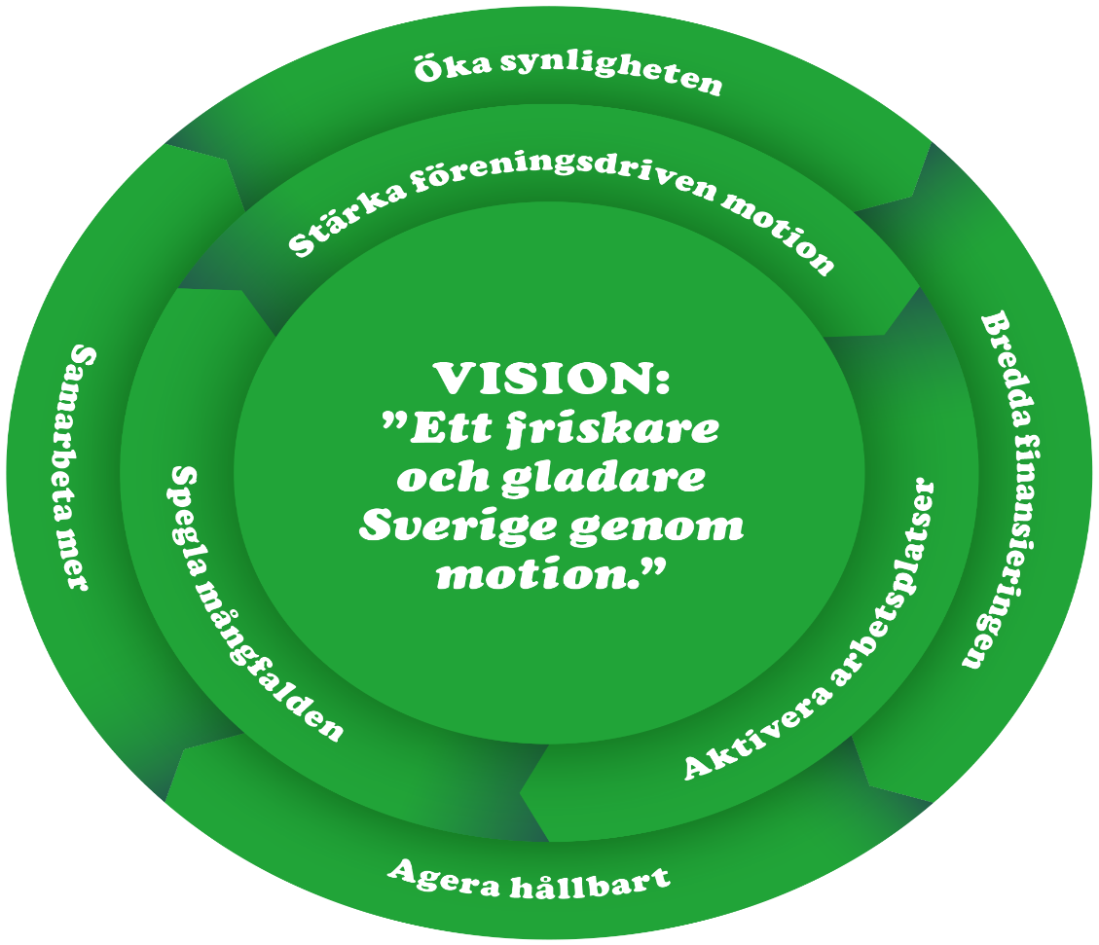

Under året har styrelsen bestått av:
Annika Persson, ordförande.
Karin Flink, kassör.
Ellenor Smids, sekreterare.
Anna-Karin Lundqvist ledamot
Majlis Ersson, ledamot
Srour Haddad, suppleant
Eliisa Tuori, suppleant

Övriga förtroendeposter
Valberedningen:
Karin Herko (sammankallande)
Jonas Rexefjord
Maria Hallnemo
Revisorer:
Karin Bohlin
Tobias Nilsson

Styrelsen har under året haft 10 protokollförda styrelsemöten.

Anställda, instruktörer m.fl.

Linus jobbar som verksamhetsledare på 75 % varav cirka 25 % i receptionen på Orsa simhall.

Linus och Hasan har bemannat receptionen på Orsa simhall vid allmänhetens bad. Bemanningen av receptionen är ett uppdrag från kommunen vilka även finansierar den.

Vi har två korpvärdar varje kväll de städar, hjälper medlemmar och ser till att allt är i ordning innan gymmet stänger. Korpvärdarna har gjort ett riktigt bra jobb och vi har fått mycket uppskattning för detta.

Utbildning av instruktörer och styrelse
Utbyteshelg tillsammans med Korpen Idre. Vi var ett gäng från styrelsen, anställd och instruktörer som åkte upp till Idre och vi utbytte både tankar och träningspass samt en liten vandring på Nipfjället.

Instruktörsdag med utbildning i HLR, ett inspirationspass med qigong och lunch.

Utbildningscoach är en utbildningssatsning med erfarenhetsutbyte med andra föreningar där vi har tagit fram en flerårig utbildningsplan där Korpen Orsa Mora har deltagit vid träffar som anordnats under året

Flera från oss var med på frukostmöte och Idrotts-AV arrangerat av RF-SISU Dalarna i Mora och Orsa under året.

Vi har fortsatt arbete med att gå igenom äldre handlingar för att sedan arkivera detta på Dalarnas folkrörelsearkiv.

Styrelsen och anställd fick under en helg låna en stuga av Orsa Besparingsskog. Då jobbade vi fram en uppdaterad antidopingplan samt planerade för framtiden.

Gruppträning
Under året har vi haft ett antal olika typer av gruppträningar eller pass som vi även kallar det. Större delen av passen har vi haft under hela året men vissa har ersatt varandra.

Latin Move är ett pass där man dansar och släpper loss. Det är en blandning av fartfylld träning och dans i lugnare tempo. Man skakar rumpa, svänger sina salsahöfter och dansar loss till reggaetoner.

Mediyoga är en form av body-mind träning, en helhetsträning som stillar sinnet, ökar kroppsmedvetenheten och balanserar kroppens nerv- och hormonsystem men som också bidrar till ökad rörlighet, flexibilitet och styrka.

Vattenträning är en effektiv och rolig träningsform som ger dig allsidig träning för hela kroppen med vattnet som motstånd. I vattnet känner man sig lätt och tyngdlöshet vilket avlastar leder, skelett och gör musklerna avspända.

Skivstång är en styrketräning i grupp till musik. Vi använder skivstång och fria vikter. Varje muskelgrupp får en ordentlig genomgång och på en timme har man tränat igenom hela kroppen.

Efit, Effektiv Funktionell Intensiv Träning. Efit är Korpen svar på Crossfit. Träningen är utmanande, rolig och social samt går att anpassa till alla åldrar, förutsättningar och ambitionsnivån. Efit gör dig allroundtränad. Du tränar kondition, smidighet, styrka och explosivitet. Passen är olika varje gång och alla pass har sin egen utmaning.

Cirkelträning inne på vårt gym är ett pass med blandade styrkeövningar kombinerat med konditionsövningar.

Flex och styrka är en mix av styrke- och konditionsövningar och du tränar efter just dina förutsättningar.

Spinning är konditionscykling inomhus till musik och med en instruktör som guidar dig genom passet. Detta är en väldigt bra konditionsträning.

Core och core med boll är en träningsform där du ökar din bålstyrka och får bättre balans i hela din kropp. Vi tränar med även med pilatesbollar, för att hitta de allra minsta musklerna.

Jumping är en rolig, fartfylld men samtidigt skonsam träning på studsmattor.

Kondition, styrka utomhus Passen har sett olika ut varje gång, beroende på årstid väderlek, redskap och deltagare. Rörelseglädje, gemenskap, psykiskt välmående har genomsyrat de olika passen där man har förbättrat konditionen, ökat styrkan, och fått bättre rörlighet och balans.

Sittgympa, ett glatt sittande gruppträningspass med styrka och rörlighetsövningar som passar alla.

Gubbgympa, pass med blandade styrkeövningar kombinerat med konditionsövningar, balans och rörlighet för gubbar.

LSS träning, ett enklare motionspass för personer med funktionsnedsättning

Barngympa, för barn mellan 2–4 år. En grupp på våren.

Tennis på studs
En enklare typ av tennis med en lättare boll och juniorracket. Vi har haft denna träning en gång i veckan i sporthallen i Orsa.

Boxningen
Medlemmarna kan teckna terminskort för och det går även att delta om man har ett gymkort för pass. Boxningen är två gånger i veckan i två timmar i Kyrkbyskolans gymnastiksal.

Handboll
Öppen träning för barn mellan 7–13 år i Mora. De har även varit i väg på poolspel under två helger.

Volleyboll
From hösten 2024 blivit en del av Korpen Orsa Mora och de har öppen träning 1 gång veckan i Mora.

Julmarknader
I december deltog vi på Hembygdsgårdens och Ridklubbens Julmarknader Vi hade tillverkat julgrupper, julpynt mm som vi sålde.

Mässor
Vi har deltagit på Outdoormässan i Grönklitt, Äldremässan i Orsa och Föreningarnas dag i Orsa.

Orsayran
Under Orsayrorna så jobbade vi som grindvakter och som tack till de medlemmarna som ställde upp och jobbade bjöd vi på en grillkväll.

Medlemsveckor
Under året har vi haft två medlemsveckor med rabatterade gymkort och aktiviteter.

Medlemskväll
Den 22 januari anordnade vi en uppskattad kostföreläsning med dietist Malin Holmberg med tema Mat som gör gott - stärkande och välgörande kost.

Aktivitetshelg
Helgläger på Jäsen med övernattning. Träning, roliga lekar (femkamper). Avslutades med en vandring(morsdagsvandring) från Jäsen till Orsa (drygt en mil).

Medlemsveckor på Johns Sport
Vi har haft avtal även i år och medlemmarna har haft 20% rabatt under två specifika veckor

Samarbete med Campingen under sommaren.
Under sommaren 2025 hade vi morgonsimning alla morgnar, simskolor för barn och vattenträning i bassängen på Orsa Camping.

Simskolor
Korpen Orsa har även vanliga simskolor för barn inne i bassängen i sporthallen. Vi har under året haft 4 nybörjargrupper för barn från 6 år och 4 fortsättningsgrupper.
Under sommarn hade vi tre grupper med simskolor för barn. Två nybörjargrupper och en fortsättningsgrupp.

Vandringar och snöskovandringar med Korpen
Vi startar alltid vandringssäsongen med en Morsadagsvandring från Jäsen till Orsa.

Snöskor passar alla, det är en perfekt aktivitet. Vandra på gammalt vis, nå dit du annars inte når. Följa ett djurspår och ta en paus med en kopp kaffe och kanske göra lite pinnbröd eller grilla en korv. Vi har gjort olika sorters vandringar.
På juldagen gjorde vi en fin vandring i naturreservatet Koppången.
Intresset för snöskor har spridit sig så vi har hyrt ut våra snöskor både till medlemmar och icke medlemmar ett antal gånger under vinterny. Snöskovandringar.

LSS satsning
Under 2025 har vi startat igång gruppträning för personer inom LSS både i Mora och Orsa. Det har varit en gång i veckan på vartdera stället. På senhösten sökte vi ett ekonomiskt bidrag från Korpen(förbundet) för ett projekt för att dels försöka få reda på vad fler inom LSS är intresserade av för motionsaktiviteter, dels anordna ett öppet hus på vårt gym i Mora och ett öppet hus på vårt gym i Orsa. Vi tog fram en enkel enkät dom vi dels delade ut till personal inom LSS i Mora och Orsa och vi besökte även daglig verksamhet i Mora och Orsa för att hjälpa till att fylla i enkäten. På våra öppet hus delade vi ut goodiebags och hade lite provapå.

Hitta din aktivitet
Detta var ett projekt i samarbete med RF-SISU Dalarna och några föreningar i Orsa. Bakgrunden till projektet var att RF-SISU gjort en undersökning som visade att många barn och unga i Orsa är helt utanför idrotten i föreningar. Vi samordnade flera föreningar som kunde tänka sig gratis prova på och vi fick till att informationen gick ut genom skolans informationssystem till föräldrarna.

Seniorkul
Orsa kommun deltog i ett arvsfondsprojekt som Riksidrottsförbundet samordnade. Det var ett projekt för att få fler seniorer att hitta roliga föreningsaktiviteter i sin kommun. Vi I Korpen Orsa Mora ställde upp med aktiviteter men framför allt var det två instruktörer från oss som höll ihop hela gruppen seniorer och följde med dem till alla aktiviteter hos de olika föreningarna. Det var en grupp på våren och en grupp på hösten. Projektet har varit mycket lyckat och både Korpen och andra föreningar har fått flera nya medlemmar.

Kiropraktor
Ann-Marie Hansson som bor i Norge men är medlem i Korpen Orsa Mora och är en aktiv morgonsimmare hos oss. När hon är i Orsa erbjuder hon medlemmarna i Korpen rabatterade behandlingar.

Vi i styrelsen vill tacka alla medlemmar för ett trevligt åt tillsammans med er.

Orsa 2026-03-26

Annika Persson Ordförande

Karin Flink Kassör Srour Haddad suppleant

Ellenor Smids Sekreterare Eliisa Touri suppleant

Majlis Ersson ledamot

Anna-Karin Lundqvist ledamot

